海关年报补报指南

一、政策依据
根据《市场监管总局 海关总署关于实施年报“多报合一”改革的公告》（国家市场监督管理总局公告2018年第9号），自2017年起，海关管理企业统一通过国家企业信用信息公示系统报送“多报合一”年报；未报送海关年报企业，可于7月1日-12月31日通过“单一窗口”“年报补报”功能报送。

二、需报送企业范围
办理海关注册登记或备案的海关管理企业（经营类别为进出口货物收发货人/分支机构、报关企业/分支机构；注册时间在当年1月1日前；未注销。）

三、“单一窗口”年报补报功能
1. 登录中国国际贸易“单一窗口”（https://www.singlewindow. cn/），选择“标准版应用”—“企业资质”—“关企合作平台”；
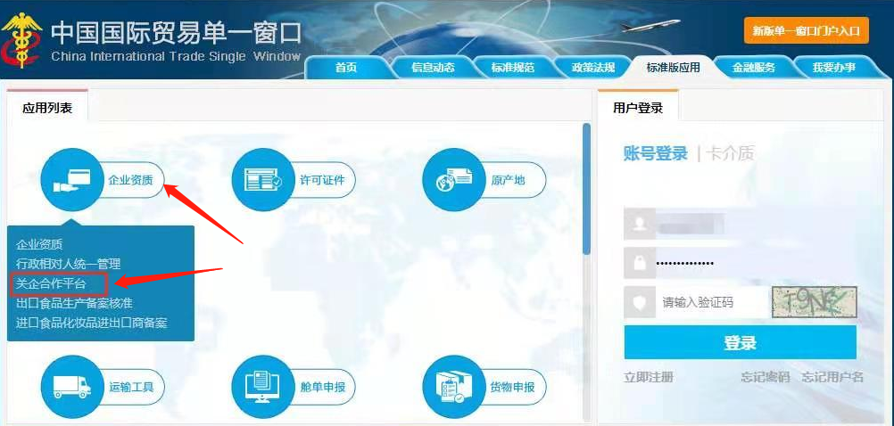

2. 在左侧菜单栏选择“年报补录”，按照提示录入信息完成补报。
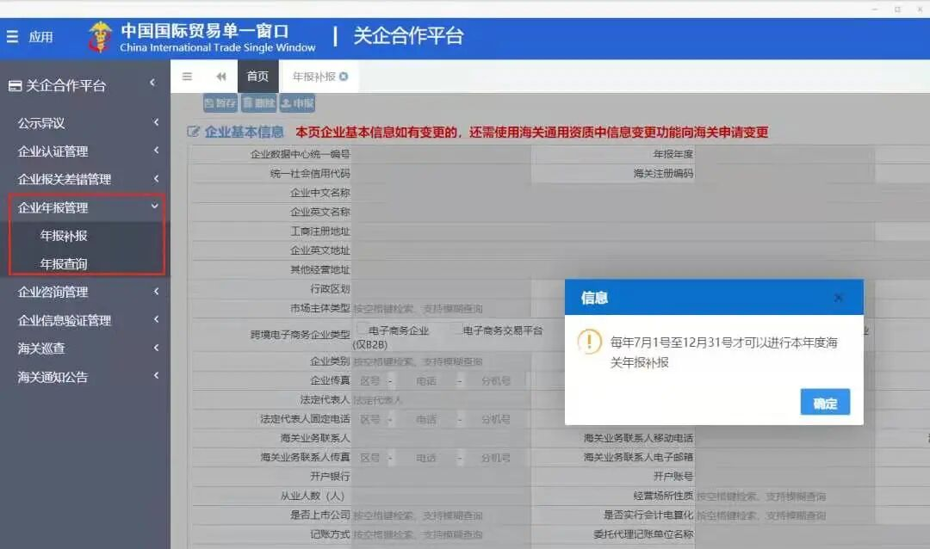

5. 登录中国海关企业进出口信用信息公示平台（http://credit.customs.gov.cn/），查看年报状态。
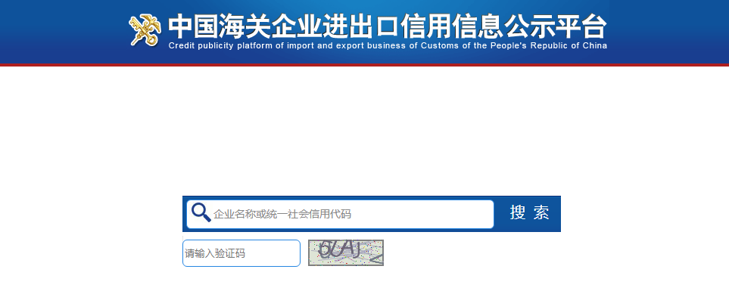

四、常见问题处置
1. 咨询渠道：拨打12360或备案地海关热线。

2. 年报显示“未报送”情况及处理

（1）数据滞后（已正常报送仍显示未报送）：已通过公示系统或“多报合一”渠道报送年报，7日后在信用公示平台仍显示“未报送”；7月1日后仍未更新的，通过“单一窗口”补报功能补报。
（2）未实际报送年报：未在1月1日至6月30日期限内报送，或报送未包含海关年报信息；通过“单一窗口”补报，并可能需向海关说明情况。
（3）报送信息不完整或错误：年报信息不符合要求，未被视为有效报送；登录“单一窗口”修正信息后重新报送。

3.“单一窗口”补报功能的系统提示及处理
（1）提示“海关已收到年报信息，无需再次报送”：点击“确定”退出功能；
（2）提示“不属于需要报送海关年报的企业，不需要报送”：点击“确定”退出功能（符合报送条件为：经营类别为进出口货物收发货人/分支机构、报关企业/分支机构；注册时间在当年1月1日前；未注销）；
（3） 7月1日后且未触发上述提示：直接进入补报功能；
（4）弹出说明窗口：阅读说明后，点击“需要补报”进入功能，或点击“无需补报”退出。

五、温馨提示
1. 建议尽早报送年报，避免临近截止期系统拥堵影响报送；
2. 年报报送不收取任何费用；
3. 自动读取的上一年度信息需根据实际情况调整确认，避免校验不通过。

